Электропрофильдеу.

Жоспар:
- Электрлік профильдеу.
- ЭП әдісінің қолдану аймағы.

Электрлiк профильдеу ЭП әдiсiнде AMNB қондырғысының мөлшерi тұрақты қалып, тек қана әрбiр келесi өлшемде профиль бойымен бүкiл қондырғы белгiлi бiр шамаға жылжытылып отырады. Сондықтан да бұл әдiсте ρ_{к}-ның профиль бойымен горизонталь бағытта өзгерiсi зерттеледi.
4.7-суретте профиль бойымен жылжытылып өлшенетiн 4-полюсты ВЭЗ қондырғысы келтiрiлген. Профиль бойымен жоғарғы кедергiлi рудалы дене кездескенше ρ_{к}-ның өзгерiсi бiрқалыпты болады (1 және III жағдайлар). Ал, қондырғы рудалық дененiң үстiне жеткен кезде, қабылдаушы электродтар арасындағы тоқтың тығыздығы өсiп ΔU көбейедi, яғни ρ_{к} өседi. Ал, бұл өзгерiс графикте ρ_{к}-ның аномалиялық өсуiн көрсетедi. Егер, рудалық объект электрөткiзгiш дене болса, онда ρ_{к}-ның мәнi аномальды төмен болады.

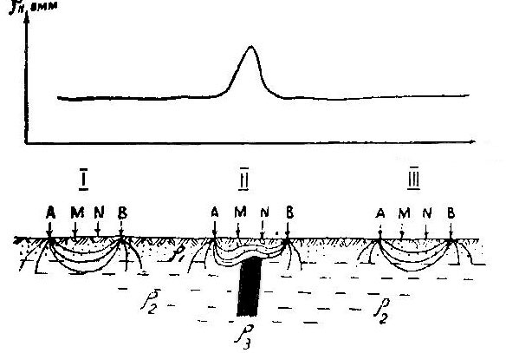
4.7-сурет
Электр профильдеудiң физикалық принципi

Бақылау сұрақтары:
- Әдістің негізі?
- Қондырғы түрі?
- ЭП әдісінің қолдану аймағы?

Тік электрлік зондылау.

Жоспар:
- Тік электрлік зондылау.
- ВЭЗ әдісінің қолдану аймағы.
- ВЭЗ әдісінің мақсаты.

Вертикаль электр зондылау (ВЭЗ) әдiсi төртэлектродты қондырғы көмегiмен тұрақты токтың өрiсiн өлшеуге негiзделген (А және В қоректендiрушi электродтары, M және N қабылдаушы электродтары бiр түзудiң бойында орналасқан, MN <<AB).
ВЭЗ жер қыртысының горизонталь немесе көлбеу орналасқан қабаттарын құрайтын геологиялық қималарын зерттейтiн кедергi әдiсiнiң маңызды бiр түрi болып саналады.
Зондылаудың негiзгi принципiне тоқталайық. AMNB симметриялық қондырғысы арқылы жерге ток жiберiледi (4.5-сурет). Жерде ток радиусы қоректендiрушi АВ электродтарының арақашықтығына тең АВС жартылай сферада таралады. Егер бұл орта бiр тектi және изотропты болса, онда өлшенетiн кедергi сол ортаның нақты меншiктi кедергiсiне тең болады. Ендi А және В электродтарын А₁ және В₁ нүктелерiне жылжытсақ, онда өлшенетiн ρ диаметрi А₁В₁С₁ жартылай сфераға сәйкес болады. Осылайша А және В электродтарын жылжыта отырып А₂, А₃ . . Аn және В₂, В₃ . . Вn (А₁А₂ = В₁В₂ және с.с.) және әрбiр кезде ρ мәнiн өлшей отырып, токтың таралу ортасын тереңдете түсемiз. Осыған сәйкес өлшенетiн ρ тереңдiкте орналасқан жыныстарды қамти түседi. Егер де қоршаған орта бiркелкi болса, онда А және В электродтары арақашықтықтарын қаншама көбейткенмен, өлшенетiн ρ мәні өзгермейдi, сол ортаның нақты электр меншiктi кедергiсiне тең болады. Ал, егер қоршаған орта (кiрiктiрушi жыныстар) бiртектi болмаса (4.5-суреттегiдей екi қабаттан немесе бiрнеше қабаттан тұратын болса), онда A2MNB2 жартылай сферасынан бастап нақты меншiктi кедергiнiң орнына екi ортаға сәйкес көрiнерлiк кедергiнi өлшеймiз, яғни меншiктi кедергiнiң тереңдеген сайын өзгерiс 4.5б-суреттегi көрсетiлген графикке сәйкес болады.

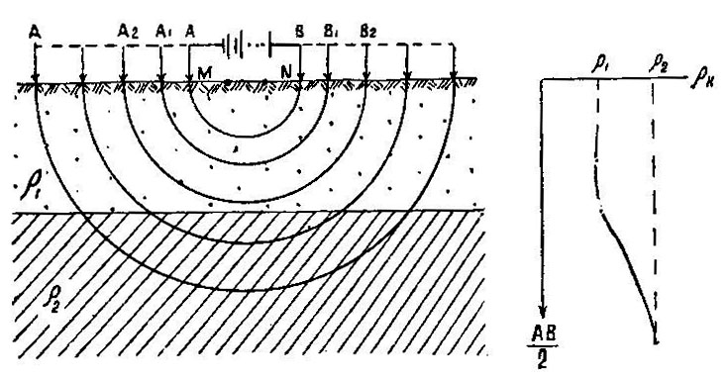
4.5-сурет
ВЭЗ әдiсi. Екi қабатты қима

ВЭЗ әдiсi әртүрлi геологиялық мақсаттар үшiн қолданылады.
1. Салындылар (наносы) қалыңдығын және жерасты негiзгi жыныстары желегiнiң (кровля) формасын анықтау.
2. Жерасты құрылымдарының өзгешелiгiн және атасу (залегания) элементтерiн анықтау.
3. Шөгiндi жыныстардың қабаттарын жеке стратиграфиялық және литологиялық горизонттарға бөлу.
4. Басқа геофизикалық әдiстермен табылған аномалиялардың себептерiн анықтау үшiн қосымша тәсiл ретiнде.
ВЭЗ нәтижесiн интерпретациялау деп зондылау нәтижелерiн геологиялық көзқарастан дұрыс түсiндiруге бағытталған жұмыстарды айтады. Бұл жұмыстар қатарына ВЭЗ қисық сызықтарына сәйкес геоэлектрлiк қиманы дұрыс анықтау және алынған мағлұматтарды сапалық жағынан түсiндiру кiредi. Сандық интерпретациялау, әдетте, ВЭЗ қисық сызықтары арқылы әрбiр қабаттың немесе тiрек горизонтының тереңдiгiн есептеудi айтады.

Бақылау сұрақтары:
- Тік электрлік зондылау.
- ВЭЗ әдісінің қолдану аймағы.
- ВЭЗ әдісінің мақсаты.
- Тұрақты ток әдісі.

Электрлік зондылау қисық сызықтарын интерпретациялау

Жоспар:
- Электрлік зондылау қисық сызықтарын интерпретациялау
- Зондылаудың сапалы интерпретациясы.

Электрлік зондылау қисық сызықтарын интерпретациялау
ТЭЗ интерпретациясы терминіне барлық операциялар жиынтығы жатады, оған зондылаудың геологиялық тұрғыдан тиімдірек талқылау нәтижесін бағыттау кіреді. ТЭЗ қисық сызықтарының түрлерін анықтайтын, бөлек қабаттардың параметрлерін және геоэлектрикалық қиманы зерттеулер де кіреді.
ТЭЗ және ДЭЗ қисық сызықтарын интерпретациялау сапалық және сандық болып бөлінеді.
Зондылаудың сапалық интерпретациясы .
Сапалық интерпретация кезінде геоэлектрикалық қиманың жалпы сипаттамасы және оның вертикалды және аудан бойынша өзгерісі жайлы мәлімет беріледі, сонымен қатар тірек горизонттарының орналасуы бағаланады. Қимада тірек электрлік горизонттарға салыстырмалы түрде жыныстан литология жағынан қалың, қуатты және біртекті болуын, кедергісінің не жоғары не төмен болуына негізделген, олардың аз өзгеретін қуттылығы мен күнделікті бақыланған аудан зерттелу қасиеті жатады.
Сапалы интерпретациялау кезінде келесі карталар құрылады:
- қисық сызықтар түрлері;
- қисық сызықтың абциссі және ординат экстремальды нүктелері;
- берілген таратушылар үшін тең келетін кедергі;
- қисық сызықтың оң асимптотының қисаю бұрышы;
- ДЭЗ екі жақты қисық сызығының 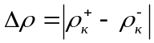 ;
- көлбеу суммалы өткізгіштің-S, қисық сызық арқылы анықталуы, оның оң жағы бұрышқа қисайған , 45⁰ -қа жақын.
Қималарды тұрғызу кезінде горизонталь бағытта ТЭЗ нүктелері орнатылады, вертикал бағытта тереңдік параметрлері қойылады (r, AB/2), ρ_{k}, S_{k} немесе T_{k}и орнатылып, изолиниялар жүргізіледі.
УЭС (жоғарыдан төмен) бен салыстырғанда 3 қабатты ТЭЗ қисық сызықтары келесі типтерге бөлінеді (суретке. қара . ): 1) Н – ортада минимуммен (ρ₁ > ρ₂ < ρ₃); 2) К – ортада максимуммен (ρ₁ < ρ₂ > ρ₃); 3) A – өспелі мен УЭС (ρ₁ < ρ₂ < ρ₃) и 4) Q - кемушімен УЭС (ρ₁ > ρ₂ > ρ₃). Суретте мүмкін геолого-гидрогеологиялық қималар, сәйкес келуі мүмкін қисық сызықтар берілген.
Қаралып жатқан мысалдағы электрлік горизонттар (I, II, III) немесе литологиялық шекаралармен сәйкес келуі мүмкін (қисық сыз A), немесе гидрогеологиялықпен (жер асты суларының деңгейімен) (H и Q қисық сыз), немесе тау жыныстардың физика- механикалық жағдайының өзгеруімен, мысалы, жарықтанудың көбеюімен, меншікті электр кедергісінің төмендеуімен (K қисық сыз).
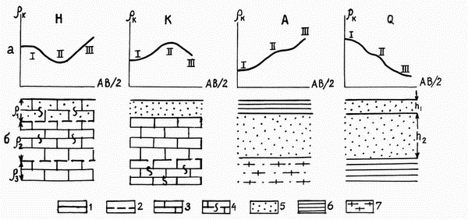
8-Сурет Қарапайым 3 қабатты ТЭЗ қисық сызығы: а – КС графигі, б – геоэлектрикалық қималар; 1 және 2 – литологиялық және гидрогиологиялық шекаралар; 3 және 4 – массивті және жарықшақты ізбестастар; 5 - құмдар; 6 - саздар; 7 – граниттер
ТЭЗ-ВП және ТЭЗ қисық сызықтарға мысал, сулы қабаттарды бөлуге арналған (II), мысал сурет-1.
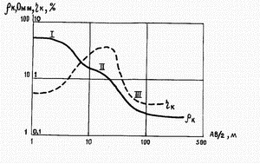
Сур. 1. ТЭЗ және ТЭЗ-ВП қисық сызық мысалы, құрғақпен негізделген(I) және сулы қабат (II) құрғақтармен, орнатылған саздар (III)

Зондылау қисық сызықтарының сандық интерпретациялауы .
ДЭЗ және ТЭЗ қисықтарын сандық интерпретациялау анықтаалатын қуатты қабатқа негізделеді: h₁, h₂, h₃, және де, жайлы жағдайда қабаттың кедергісін анықтайды: ρ₁, ρ₂, ρ₃.
Кері есепті шешудің түрлі әдістері бар: графоаналитикалық, палеткалы және ЭВМ көмегімен (машиналлық).

Бақылау сұрақтары.
- УЭС-бен салыстырмалы жағдайда ТЭЗ 3 қабатты қисықтары қандай типтерге бөлінеді?
- Сапалы интерпретация, оның негізі?
- Сандық интерпретация, оның негізі?

Физикалық- химиялық әдістердің пайда болуы.

Жоспар:
- Диффузиялық, адсорбциялық потенциалдар.
- Сүзгілеу потенциалы.
- Қышқылдық және тұрақты потенциал
- Табиғи электр әдісі

Табиғи электр өріс әдісі
ТӨ- тің негізгі пайда болу жолдарын қарастырайық
Диффузиялық- адсорбциялық потенциалдар. Бұл потенциалдардың пайда болуын құмтас пен саздың жатқан жерінде қиылысқан ұңғымада қарастырамыз.
ТӨ әдісінің ұңғымалық сызбасы.
Сазды қабаттар табиғи күйінде жоғары минералды сулармен тығыздалған Сгл, минералданған су Сп құмтас қабатынан жоғары немесе төмен болуы мүмкін, және де жуу сұйықтығының минерализациясынан Сж. Мысалы, Сгл > Cп > Cж.
NACI тұзды молекуласы суда Na және CI ионына ыдырайды.
Ұңғыма мен құмтас қабатының байланысы кезінде иондардың бос орындыры пайда болады. Сп Сж диффузиясы қабаттан ұңғымаға бағытталған, мұнда Cl ионы бар сондықтан жуу сұйықтығы теріс таңбалы, ал құмды қабат оң таңбалы болады.
Осындай тәсілмен, құмды қабат пен құбыр арасында екі электрлі қабат пайда болады, ол потенциалды диффузионды деп аталады.
Сазды бөліктер теріс иондарды сіңіру қабілетіне ие және оң таңбалы иондарды өткізу қасиетіне ие
Осыған байланысты сазды қабаттар құмды қабаттарда Cl ионының шығынын түзеді, ал ұңғымада Na ионының шығынын түзеді. Осы потенциалдарды диффузионды- адсорбционды деп атайды.
Сүзгі потенциалы. Олар т.ж –ның ашылымдарында сұйықтықтың қозғалуынан пайда болады. Қабырға капилярлары қабат суларының аниондарын сіңіреді, ал капиляр ішінде катиондар шығыны түзіледі. Сұйықтықтың қозғалысы арқылы капилярдан шығуынан оң зарядты шығын түзіледі, ал кірісінде теріс зарядтар шығыны п.б. Одан гальваникалық элемет п.б., ол сұйықтыққа қарама қарсы ток жібереді.Сүзгі потенциалы көлемі қысымның төмендеуінен және сұйықтықтың капилярда қарсыласуынан жоғарылайды, Тотығу - тотықсыздану потенциалдары.
Бұл потенциалдар электр өткізгіш денелердің жуу сұйықтығы және қабат суларының химиялық реакцияға түсуінен п.б. Пириттің тотығу процесі жуу сұйықтығының және қабат суының қышқыл әсерінен реакцияға түседі.
2FeS2 + 7O2 + 2H2O=2FeSO4+2H2SO4
Пирит Fe ионын сіңіріп оң таңбаға зарядталады, ал тотықтырушы сулар теріс таңбаға зарядталады. Потенциалдар әртүрлілігі қышқылдық ортада тотығу және тотықсыздану потенциалы деп аталады. Бұл жағдайда сульфидті дене оң таңбалы аномалиямен ПС аномалиясымен белгіленеді және ұқсас аномалиялар антрацит және графит түзеді. Таскөмірлер Пс аномалиясының теріс таңбасымен белгіленеді..

Табиғи электр өріс әдісі.
ТӨ әдісі өрістің тұрақты локальды электр өрісін тудыратын т. ж-да әртүрлі физика- химиялық процесстерді зерттеуге негізделген Табиғи өріс потенциалының түсірімі жеке дара немесе паралельді түсірімдерде жүргізіледі.
Бақылау сұрақтары:
- Табиғи өріс.
- Қандай жағдайда диффузионды потенциал туындайды.
- Әдісті қалай жүргізеді?

Жасанды поляризация әдісі.

Жоспар:
- Жасанды поляризация әдiсi
- Қолдану аймағы
- Бақылау схемасы

Жасанды поляризация әдiсi (ВП) жыныстардың немесе минералдардың негiзгi электр қасиеттерiнiң бiрi, жыныстар арқылы тұрақты немесе айнымалы ток жiбергенде олардың поляризацияланау деңгейiне негiзделген.
Егер, кедергi әдiсiнде қолданылатын 4-электродты стандартты қондырғы арқылы жерге тұрақты токты жiберудi кенеттен тоқтатсақ, онда қабылдаушы электродтар арасындағы кернеу бiрден жоқ болып кетпейдi. Бастапқыда күрт азайғаннан кейiн, ол баяу басылып, бiрнеше секундтан кейiн ғана 0-ге тең болады (4.10-сурет). Мұндай процес токты бастапқы қосқанда да байқалады: күрт көбейгеннен соң кернеу баяу өсiп, ең жоғарғы мәнiне бiрнеше секундтан кейiн жетедi.
Сонымен жер қойнауы радиотехникадан белгiлi конденсатор сияқты, электр зарядтарын жинайды яғни поляризацияланады.

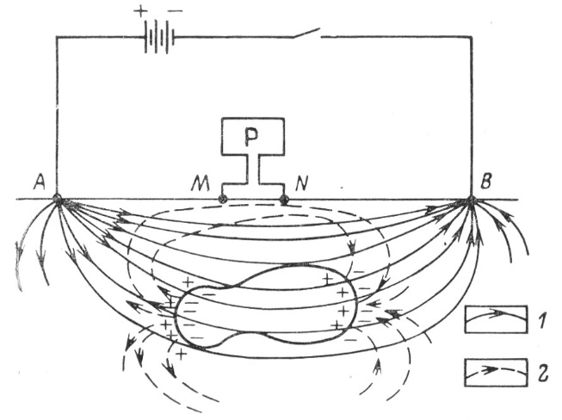
4.9-сурет
Жасанды поляризация өрісінің пайда болуы
және оны бақылау схемасы. Ток сызықтары:
1-алғашқы өріс; 2-жасанды өріс

Жасанды поляризацияны өлшеу ток көзi өшiрiлгеннен кейiн азайып келе жатқан кернеудi t₁-t₂ учаскесiнде бақылап өлшеуге негiзделген. Ол үшiн поляризациялану деңгейi М деп аталатын параметр енгiзiледi
М = 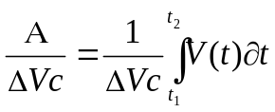 (4.3)
Жасанды поляризация әдiсiнде қолданылатын қондырғы кедергi әдiсiндегiдей болғанымен, бiршама күрделi болып келедi.

Бақылау сұрақтары:
- Жасанды поляризация әдiсi
- Қолдану аймағы
- Бақылау схемасы

